Jak zamontować baldachim do łóżeczka? Sprawdź gdzie szukać pomocy!
Nie wiesz jak zamontować baldachim do łóżeczka poprawnie? W naszym artykule znajdziesz porady. Jeśli taka kwestia Cie interesuje, zachęcamy do lektury.

Jak zamontować baldachim do łóżeczka dla dziecka?
jeżeli zastanawiasz się nad zakupem odpowiedniego łóżeczka dla swojego dziecka z pewnością będziesz rozważać także dokupienie baldachimu który stworzy przytulał i bezpieczną atmosferę w pokoju dziecięcym. Jak zamontować baldachim do łóżeczka dla dziecka?

Łóżeczka dla dzieci - gdzie kupić odpowiedni model?

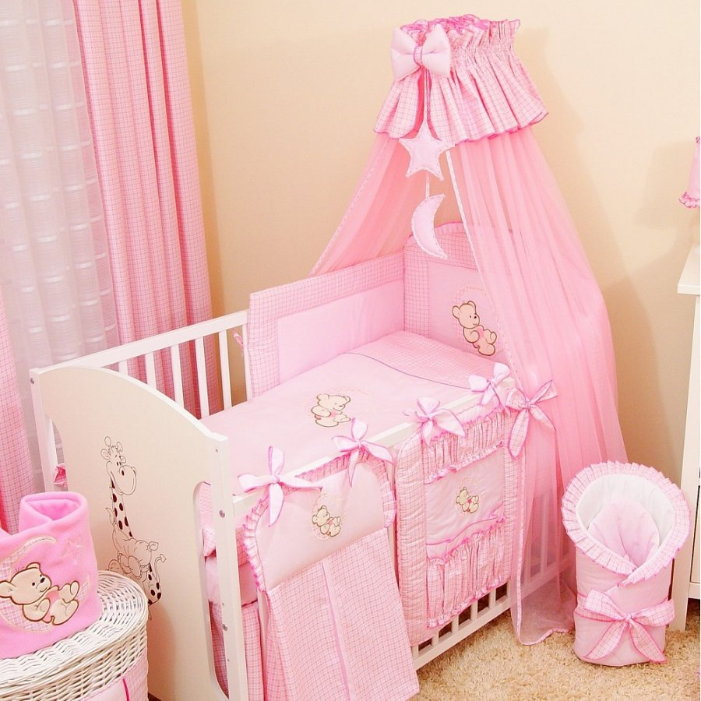
Wybór odpowiedniego łóżeczka dla dziewczynki, bądź też dla chłopczyka uzależniony jest zarówno od aranżacji wnętrza pokoju dziecięcego ale także od konkretnych wymagań rodziców. Będziemy brać pod uwagę nie tylko materiał z jakiego stworzone jest dane łóżeczko ale także wielkość oraz ewentualne dodatki takie jak baldachimy. W przypadku zdecydowania się na esteyyczny baldachim warto wiedzieć jak zamontować baldachim do łóżeczka.
Nie wiesz jak zamontować baldachim do łóżeczka? Podpowiadamy!
Jeżeli nie wiesz jak zamontować baldachim do łóżeczka, zachęcamy do zapoznania się z blogpostem, który został opublikowany na oficjalnym blogu firmy Bello24. W treści artykułu znajdziesz instrukcję, dzięki której założenie moskitiery czy baldachimu będzie znacznie prostrze i możliwe do wykonania samodzielnie. Odwiedź zatem bloga Bello24 oraz zapoznaj się z oferowanymi produktami dziecięcymi.

